Консультация для воспитателей

«Создание психологического климата в группе и условий доброжелательного отношения между детьми».

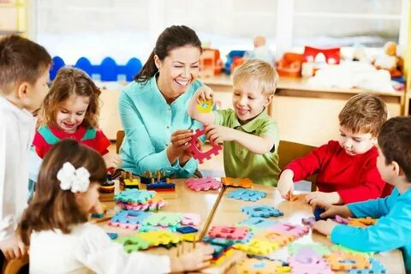

Одним из главных условий полноценного развития личности ребенка является его эмоциональное благополучие, которое в условиях детского сада во многом зависит от способности воспитателя создать в группе благоприятный социально-психологический климат. Замечено, что в группах даже самых маленьких детей, где педагоги уделяют особое внимание налаживанию положительных взаимоотношений между детьми и созданию благоприятной эмоциональной атмосферы, малыши жизнерадостны, мало ссорятся, умеют играть рядом.
Социально-психологический климат классифицируют как благоприятный и неблагоприятный. Характеристиками благоприятного для личностного развития позитивного психологического климата являются доброжелательность, защищенность, работоспособность, инициативность, оптимизм ребенка.
В условиях детского сада это проявляется в хорошем настроении детей в течение всего дня, доброжелательности по отношению к сверстникам и взрослым, способности детей занять себя интересным делом, отсутствия давления и манипулирования детьми со стороны взрослых. Первым шагом, который делает воспитатель, заинтересованный в создании благоприятной атмосферы в группе, является осознание и анализ обстановки в группе, своих собственных взаимоотношений с каждым ребенком, взаимоотношений между детьми.
Для налаживания взаимодействия с детьми воспитателю необходимо установить доверительные отношения и эмоционально их поддерживать, организовать сотрудничество (совместную деятельность взрослого и ребенка, а при возникновении конфликтных ситуаций применять позитивные способы их разрешения.
Рекомендации воспитателям:
• обращение к каждому ребенку по имени и своевременной похвале;
• проявление внимания к настроению, успехам, неудачам детей и поддержании их в стремлении к самостоятельности в играх или при выполнении режимных моментов;
• участие воспитателя в совместной деятельности с детьми как равноправного партнера; отказ от физических наказаний и других дисциплинарных методов, которые обижают или унижают детей;
• созданию доброжелательных отношений между детьми способствует также совместный просмотр детских работ, фотографий, беседы о родителях детей.
• для разрешения и отвлечения детей от конфликтов между собой полезно играть в спокойные хороводные игры: «Пузырь», «Карусель», «Зайка беленький сидит», «Заинька попляши» и другие. Дети охотно играют, игры привлекают малышей разнообразием сюжетов, двигательных заданий.
• организовывать совместные сюжетно-ролевые игры с куклами и другими игрушками: «Моя семья», «День рождение моего друга» и др.
• предметная среда и общая обстановка в группе также имеют важное значение для воспитания дружеских взаимоотношений и радостного настроения детей. Среда должна быть яркой, красочной, привлекающей внимание ребенка и вызывающей у него положительные эмоции.
• формированию благоприятной обстановки в группе способствует создание в группе единой системы традиций и ценностей, чему способствуют ритуалы начала и завершения дня, празднование дня рождения воспитанников, совместное изготовление несложных подарков для именинников.
• Особое внимание нужно уделять приходу в группу новичка: заранее настраивать детей на знакомство с новеньким ребенком, встречать его вместе с детьми, побуждать детей показывать новичку группу и игрушки.
• сотрудничество с родителями воспитанников сделать родителей полноценными участниками воспитательного процесса. Используя такие формы работы как: коллективные, индивидуальные, досуговые, наглядно-информационные.
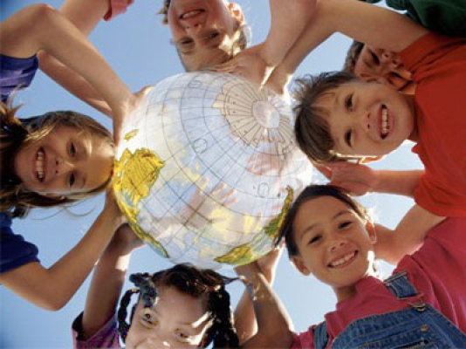
Картотека игр с детьми:
«Зайка-встречайка».
Даже если ребенок уже прошел адаптацию, ему порой все равно тяжело расставаться с мамой или папой по утрам в садике. Для того чтобы расставание было менее болезненное детей встречает Зайка-встречайка.
Цель: отвлечь ребёнка от переживаний во время расставания с мамой, снять эмоциональное напряжение.
«Следочки».
С целью создания условий для легкого расставания с родителями и завлечения ребенка в группу можно наклеить яркие следочки, которые вызывают положительные эмоции у детей. По следочкам дети проходят в группу.
«Мирилки».
Цель: научить детей бесконфликтному общению. «Мирилки» развивают навыки вербального и невербального общения, помогают сосредоточить внимание детей на сверстнике, самостоятельно помириться после ссоры, стимулируют создание доброжелательной атмосферы в группе.
«Мирилку» располагают в доступном для детей месте. Поссорившиеся дети в любой момент могут подойти к ней и рассказать друг другу, как и из-за чего у них произошла ссора. Дети протягивают ручки в отверстия, смотрят друг на друга в окошечко и вместе проговаривают мирилку.
«Доска настроения».
Цель: определение эмоционального состояния каждого ребенка в группе, выделение детей, которым необходима эмоциональная поддержка, выяснение причины положительного или отрицательного эмоционального состояния и планирование работы по устранению отрицательных воздействий.
Утром и в течение дня ребенок может с помощью эмоциональных картинок показать свое настроение.
«Грустный стульчик».
Цель: повышение настроения, снятие эмоциональной нагрузки.
Ребенок, у которого испортилось настроение, может сесть на стульчик, на котором лежит игрушка-антистресс, ее можно помять и обнять. Эта игрушка приятная в расцветке, мягкая, вызывают приятные тактильные ощущения. Воспитатель видит расстроенного ребенка и так же оказывает ему поддержку.
«Стульчик гнева».
Цель: снятие агрессии. Помогает выплеснуть накопившийся негатив при помощи антистрессовой подушки в виде кирпича, который можно «побить».
«Уголок уединения».
«Уголок уединения» в группе – это зона, благодаря которой у детей есть возможность расслабиться, устранить беспокойство, возбуждение, скованность, сбросить излишнее напряжение, восстановить силы, почувствовать себя защищёнными.
Это место, где ребёнок может побыть наедине с собой, поиграть с любимыми игрушками, рассмотреть интересную книгу и т.д. Основной целью организации уголка уединения в группе является – преодоление эмоционального дискомфорта дошкольников.
Минутка вхождения в день.
Цель: создать эмоциональный положительный фон в группе, научить детей взаимодействовать друг с другом.
Дети произносят слова в форме стихотворения, выполняют соответствующие движения, в конце берутся за руки, и желают друг другу хорошего дня.

Психологическое здоровье или нездоровье ребёнка неразрывно связано с психологической атмосферой, или климатом семьи и климатом в группе детского сада, и зависит от характера взаимоотношений со взрослыми.

Отношения между воспитателями.
Микроклимат в группе, отношения между педагогами, работающими в паре – это важный момент в создании психологического комфорта для детей.
Рекомендации педагогам
по созданию благоприятного психологического климата:
- Развивайте в себе такое качество, как терпимость к другим людям, коллегам. Нетерпимость приводит к накоплению агрессии, которая в любой момент может вылиться на не в чем не повинных людей, в том числе на близких.
- Избегайте критиковать других, лучше действительно попытайтесь понять поведение другого человека.
- Учитесь снимать эмоциональное напряжение после рабочего дня.
- Радуйтесь успехам своих коллег, тогда при вашем успехе, за вас будет кому порадоваться.
- Педагогам, работающим в одной группе, необходимо придерживаться одних и тех же правил, требований, принятых совместно.
К сожалению, далеко не всегда возникает дружба и взаимопонимание между воспитателями. Как бы не сложились отношения с напарником, надо помнить основной постулат педагогического общения: при возникновении конфликтов ваши отношения никак не должны отражаться на детях. Для них вы всегда должны оставаться друзьями, все конфликты и недоразумения оставляя за дверьми группы.

Отношения между воспитателями и родителями.
Немаловажное значение в становлении психологического климата в группе имеет работа с родителями, т.к. только совместными усилиями можно добиться успеха.
Основные правила установления хорошего личностного контакта и построения эффективного общения и взаимодействия с родителями.
- Для того чтобы люди хотели с нами общаться, мы сами должны демонстрировать свою готовность общаться с ними. И собеседник должен это видеть. Необходима искренняя, доброжелательная улыбка! Она вроде бы ничего не стоит, но много дает.
- Одновременно с улыбкой необходим доброжелательный, внимательный взгляд (контакт глаз). Но не следует «сверлить» собеседника взглядом.
Короткая дистанция и удобное расположение (от 50 см до 1,5 м). Такая дистанция характерна для беседы близких знакомых, друзей, поэтому собеседник подсознательно настраивается нас выслушать и помочь – благодаря этой дистанции мы воспринимаемся им «ближе». Но не переступать «границы» личного пространства собеседника!
- Необходимо убрать барьеры, «увеличивающие» расстояние в нашем восприятии в общении (стол, книга, лист бумаги в руках).
- Использовать по ходу разговора открытые жесты, не скрещивать перед собой руки, ноги.
- Всем своим видом поддерживать состояние безопасности и комфорта (отсутствие напряженности в позе, резких движений, сжатых кулаков, взгляд исподлобья, вызывающая интонация в голосе).
- Использовать прием присоединения, т.е. найти общее «Я»: «Я сам такой же, у меня, то же самое!». Как можно реже употреблять местоимение «Вы…»(Вы сделайте то-то!», «Вы должны это…!») Чаще говорить; «Мы»: «Мы все заинтересованы, чтобы наши дети были здоровы, умели…, знали…!», «Нас всех беспокоит, что дети…», «Наши дети…», «Нас объединяет общее дело – это воспитание наших с вами детей!»

Таким образом, только при выполнении всех составляющих будет обеспечен психологический комфорт детей.

